|  |
| --- |
| Санкт-Петербургский политехнический университет Петра Великого |
| Высшая школа прикладной математики и вычислительной физики |
| Кафедра прикладной математики |

**Курсовая работа**

по дисциплине «Стохастические модели и анализ данных»

на тему

**Восстановление зависимостей**

|  |
| --- |
|  |

Выполнили студенты гр. 5040102/00201

Жуков А.К.

Грицаенко Н.Д.

Преподаватель

Баженов А.Н.

Санкт-Петербург

2021 год

Оглавление

Постановка задачи 3

Решение 4

Построение данных для регрессии с помощью интервальной моды 4

Параметры модели 5

Коридор совместных зависимостей 7

Граничные точки множества совместности 8

Прогноз за пределы интервала 8

Заключение 8

Приложение 9

Использованная литература 9

# Постановка задачи

Дан регистратор, который может оцифровывать данные в определенном диапазоне [-0.5, 0.5] V. Также есть данные размерности 1024*8*10*10, где 8 – число каналов, 10 – число измерений, 10 – число уровней.

Необходимо зафиксировать любой из каналов. Далее зафиксировать каждый уровень. Для каждого уровня получаются данные 10*1024, то есть 10 измерений. Из каждого из 10 изменений нужно вырезать одинаковый интервал, затем склеить эти интервалы в один массив данных.

Возьмём интервал [400, 600]. Для каждого уровня получится (600-400)*10 = 2000 интервалов.

Далее для каждого массива из 2000 интервалов нужно найти *интервальную моду* [1].

*Мода интервальной выборки* – совокупность интервалов пересечения наибольших совместных подвыборок рассматриваемой выборки.

Таким образом, для 10 уровней получится 10 интервалов.

Для полученных интервалов нужно восстановить линейную зависимость с учётом интервальной неопределённости данных.

Модель данных будем искать в классе линейных функций:

С неотрицательной первой производной:

Ниже приведём графики исходных данных

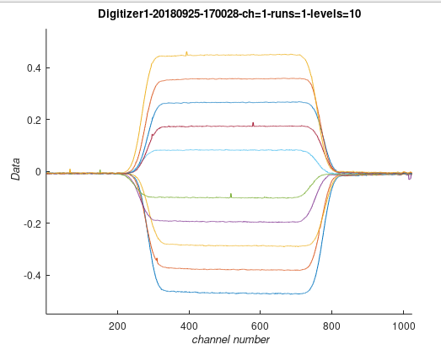

Рисунок 1 Исходные данные: 10 уровней

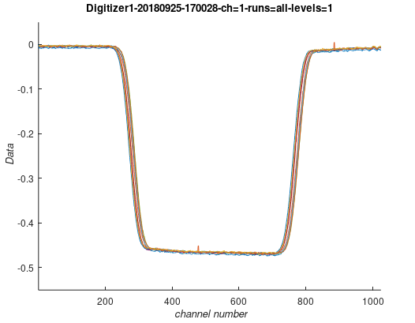

Рисунок 2. 10 измерений для одного уровня

# Решение

## Построение данных для регрессии с помощью интервальной моды

Соберем 2000 интервалов для первого уровня и построим интервальную моду:

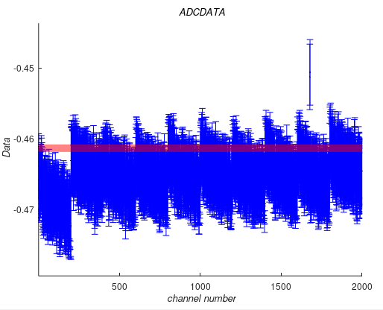

Рисунок 3. Интервальная мода для всех измерений 1 уровня 1 канала

Аналогично строим интервальную моду для остальных 9 уровней первого канала, получаем 10 интервальных мод:

Таблица 1. Интервальные моды для первого канала

|  |  |  |  |  |  |  |  |  |  |  |
| --- | --- | --- | --- | --- | --- | --- | --- | --- | --- | --- |
| Уровень | 1 | 2 | 3 | 4 | 5 | 6 | 7 | 8 | 9 | 10 |
| inf(mode) | -0.4659 | -0.3756 | -0.2837 | -0.1907 | -0.0991 | 0.0845 | 0.1764 | 0.2682 | 0.3593 | 0.4516 |
| sup(mode) | -0.4567 | -0.3670 | -0.2744 | -0.1807 | -0.0890 | 0.0943 | 0.1859 | 0.2777 | 0.3687 | 0.4610 |

Приведём график получившихся интервальных мод:

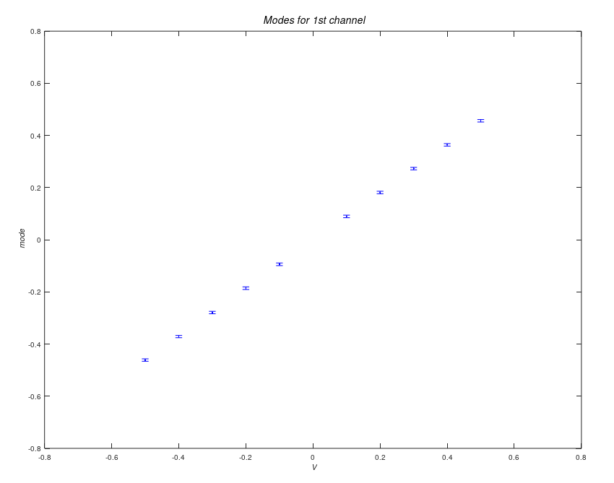

Рисунок 4. Интервальные моды для первого канала

## Параметры модели

Поставим задачу оптимизации и решим её методом линейного программирования [1]:

Где , – интервальные моды, – матрица , в первом столбце которой элементы равные 1, во втором – значения (номера уровней).

Решение задачи оптимизации:

Построим график :

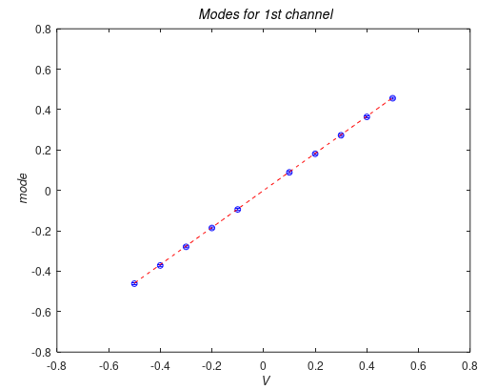

Рисунок 5. Решение задачи оптимизации (y = 0 + 0.9175x)

Построим информационное множество параметров модели. Поскольку информационное множество задачи построения линейной зависимости по интервальным данным задаётся системой линейных неравенств, то оно представляет собой выпуклый многогранник [2].

Обозначим на графике несколько точечных оценок:

* Центр наибольшей диагонали информационного множества:

где

* Центр тяжести информационного множества:

где – вершина многогранника, – их количество.

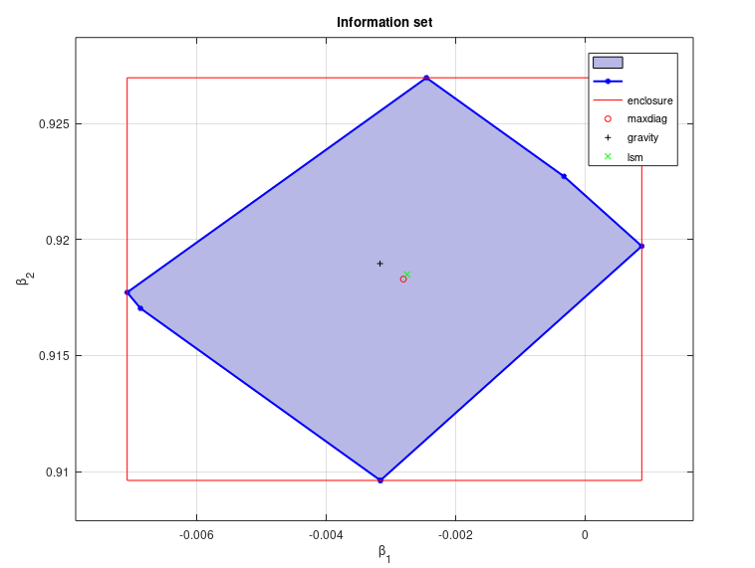

Рисунок 6. Информационное множество линейной модели

## Коридор совместных зависимостей

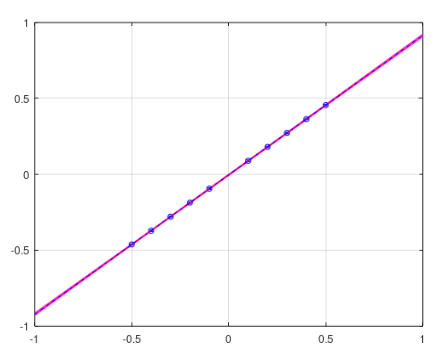

Рисунок 7 Коридор совместных зависимостей, весь диапазон

Рассмотрим подробнее, что происходит вокруг каждой точки:

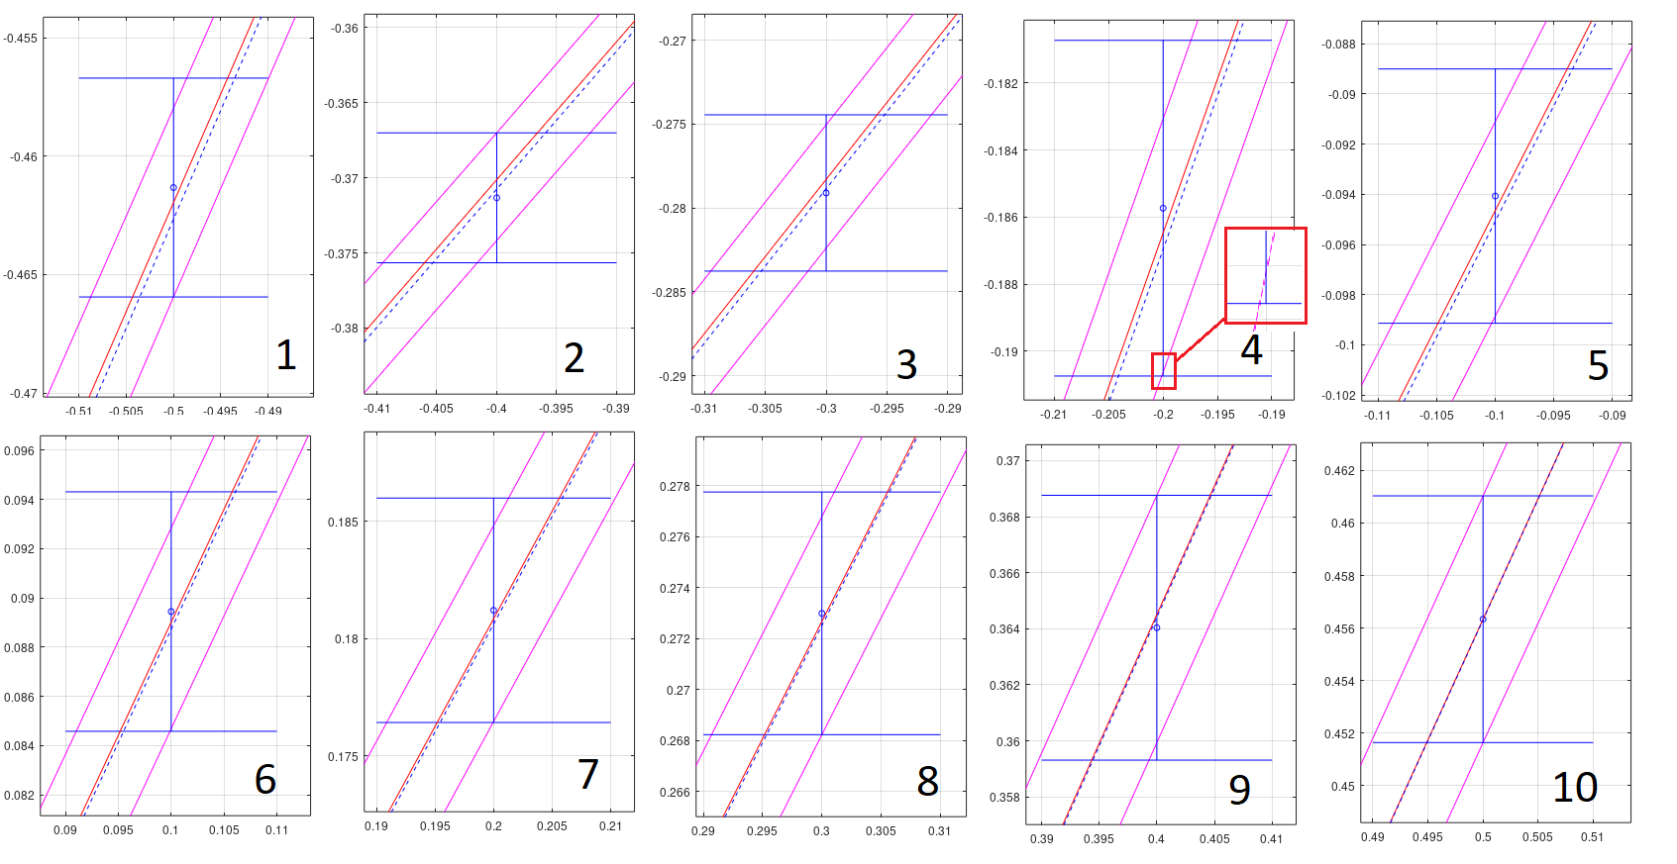

Рисунок 8 Коридор совместных событий в окрестности каждого наблюдения

## Граничные точки множества совместности

По рисунку 8 видим, что граничными оказались точки с номерами 1, 2, 6, 7, 8, 9, 10.

## Прогноз за пределы интервала:

С помощью построенной выше модели

Можно получить прогнозные значения выходной переменной:

Возьмём 5 точек:

Тогда

|  |  |  |
| --- | --- | --- |
|  |  |  |
|  | [-0.70234, -0.68135] | 0.0105 |
|  | [-0.23885, -0.22654] | 0.0062 |
|  | [0.22031, 0.23262] | 0.0062 |
|  | [0.67512, 0.69611] | 0.0105 |
| 5 | [4.5410, 4.6358] | 0.0474 |

Неопределённость прогноза растёт по мере удаления от области, в которой производились исходные измерения. Это обусловлено видом коридора зависимости, расширяющимся за пределами области измерений.

# Заключение

В ходе первой части работы с помощью вычисления интервальной моды нами были найдены данные для построения регрессии.

В ходе второй части работы была построена линейная модель данных, была сформирована и решена задача линейного программирования. Также было получено информационное множество для параметров линейной модели, построен коридор совместности и обнаружены граничные точки коридора совместности.

По полученной модели были вычислены прогнозы за пределами области измерений.

# Приложение:

Ссылка на проект с кодом реализации:

<https://github.com/Nikitagritsaenko/Stochastic-models-and-data-analysis>

# Использованная литература

1. А.Н. Баженов, С.И. Жилин, С.И. Кумков, С.П. Шарый. Обработка и анализ данных с интервальной неопределённостью. РХД. Cерия «Интервальный анализ и его приложение». Ижевск. 2021. с.200.
2. А.Н. Баженов – Лекции по обработке данных с интервальной неопределённостью (2021) <https://cloud.mail.ru/public/rUwf/V8qPtjC1H>